EXAMEN SCHEIKUNDE VWO 2017, EERSTE TIJDVAK, correctievoorschrift
Op pagina 90, bij vraag 10, moet bij de tweede deelscore worden toegevoegd:
en de uitkomst in twee significante cijfers
De eerste Opmerking komt daarmee te vervallen.
en
Op pagina 94, bij vraag 22 moet bij de tweede deelscore
- notie dat bij roeren het (totale oppervlak van het) grensvlak groter wordt, waardoor er meer (effectieve) botsingen (per tijdseenheid) kunnen plaatsvinden (waardoor de reactiesnelheid groter wordt) 1
worden vervangen door:
- notie dat daardoor meer (effectieve) botsingen (per tijdseenheid) kunnen plaatsvinden (waardoor de reactiesnelheid groter wordt) 1
en
Op pagina 95, bij vraag 25 moet
Indien een antwoord is gegeven als: 1
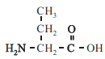
worden vervangen door:
Indien een antwoord is gegeven als: 1
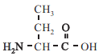

PAL 2017-I(I)
- maximumscore 1
NH₃
- maximumscore 4
Een juist antwoord kan als volgt zijn weergegeven:
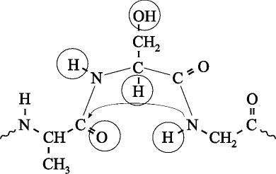
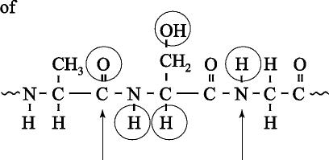

- de restgroepen juist weergegeven en 1
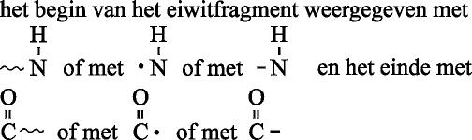
- de peptidebindingen juist weergegeven en de rest van de structuurformule juist 1
- met een pijl/pijlen N_{Gly} en C_{Ala} (C van de C=O groep) aangegeven 1
- de juiste O en H atomen omcirkeld 1
Indien in een overigens juist antwoord 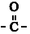 is weergegeven met 3
Opmerking
Wanneer de peptidebinding is weergegeven met 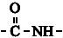 , dit goed rekenen.
- maximumscore 2
Voorbeelden van een juiste reden met toelichting zijn:
- Door Phe in te bouwen is in de restgroep geen OH groep meer aanwezig. Zo kan de invloed van de OH groep worden onderzocht.
- Tyr is enigszins polair terwijl Phe apolair is. Zo kan de invloed van de polariteit worden onderzocht.
- De restgroep van Phe lijkt van alle aminozuren (ruimtelijk) het meest op Tyr. Zo wordt de vorm van het eiwit zo min mogelijk beïnvloed.
- Tyr en Phe zijn beiden aromatische aminozuren. Zo houd je de invloed van die groep constant.
per juiste reden met toelichting waarom die reden relevant is voor het onderzoek 1
Een voorbeeld van een onjuiste reden is:
Het isoëlektrisch punt is bijna hetzelfde.
Opmerking
Wanneer een reden is gegeven als: ‘Dan hoeft in het DNA maar één basenpaar te worden aangepast, dat is makkelijker uitvoerbaar dan meerdere basen aanpassen.’, deze reden goed rekenen.
- maximumscore 3
Een juist antwoord kan als volgt zijn geformuleerd:
 | actieve PAL | inactieve PAL
base op coderende streng: | A | T
base op matrijsstreng: | T | A
Voorbeeld van een toelichting:
De middelste base op het mRNA van Tyr is een A en bij Phe een U. De coderende streng heeft dezelfde basevolgorde als het mRNA, maar op de coderende streng komt een T voor in plaats van een U. De base bij Tyr/actieve PAL is dus een A en bij Phe/inactieve PAL een T.
De matrijsstreng is complementair aan de coderende streng dus op de matrijsstreng komt bij Tyr/actieve PAL een T voor en bij Phe/inactieve PAL een A.
- notie dat het verschil tussen de codons (op het mRNA) voor Tyr en voor Phe (in de tweede base van het codon) een A (voor Tyr) en een U (voor Phe) is 1
- toelichting waaruit blijkt dat de base op de coderende streng van het DNA van
Tyr/actieve PAL een A is en voor Phe/inactieve PAL een T 1
- toelichting dat de base op de matrijsstreng van het DNA complementair is aan de base op de coderende streng en consequentie voor de base op de matrijsstreng van Tyr/actieve PAL en Phe/inactieve PAL 1

Indien het volgende antwoord is gegeven, zonder toelichting: 2
 | inactieve PAL | actieve PAL
base op coderende streng: | A | T
base op matrijsstreng: | T | A
Indien het volgende antwoord is gegeven, met een consequente toelichting: 2
 | actieve PAL | inactieve PAL
base op coderende streng: | A | U
base op matrijsstreng: | U | A
Indien slechts het volgende antwoord is gegeven: 1
 | inactieve PAL | actieve PAL
base op coderende streng: | T | A
base op matrijsstreng: | A | T
Opmerking
Wanneer een antwoord met een juiste toelichting is gegeven als:
 | actieve PAL | inactieve PAL
base op coderende streng: | TAT/TAC | TTT/TTC
base op matrijsstreng: | ATA/ATG | AAA/AAG,
dit goed rekenen.
- maximumscore 2
Voorbeelden van een juist antwoord zijn:
- Van het codon met nummer 110 is het tweede basenpaar anders.
De nummers van de basenparen op codon 110 zijn 328–329–330. Dus het nummer van de puntmutatie is 329.
- Van het codon met nummer 110 is het tweede basenpaar anders.
Dus het basenpaar met nummer 110 × 3 − 1 = 329 / 109 × 3 + 2 = 329 is anders.
- notie dat het tweede basenpaar van codon 110 anders is (eventueel reeds vermeld in het antwoord
op vraag 4 ) 1
- het codon met nummer 110 begint bij het basenpaar met nummer 328 / eindigt bij het basenpaar met nummer 330 en conclusie 1
of
- notie dat het tweede basenpaar van codon 110 anders is (eventueel reeds vermeld in het antwoord
op vraag 4 ) 1
- berekening van het nummer van het basenpaar 1
Opmerking
Wanneer een onjuist antwoord op vraag 5  het consequente gevolg is van een onjuist antwoord op vraag 4 , dit niet aanrekenen.
- maximumscore 4
Een voorbeeld van een juiste berekening is:
$\frac{\frac{{10}^{-8,80}}{7,4∙{10}^{-10}}}{\left(\frac{{10}^{-8,80}}{7,4∙{10}^{-10}}\right)+1}×{10}^{2}$ = 68(%)
- berekening van de [H₃O⁺]: 10^{–8,80} 1
- juiste evenwichtsvoorwaarde, bijvoorbeeld genoteerd als:
$\frac{\left[{H_{3}O}^{+}\right]\left[\sim {NH}_{2}\right]}{\left[\sim {{NH}_{3}}^{+}\right]}$ = K_{z} (eventueel reeds gedeeltelijk ingevuld) 1
- uitwerken van de berekening tot $\frac{\left[\sim {NH}_{2}\right]}{\left[\sim {{NH}_{3}}^{+}\right]}$ = 0 47 of $\frac{\left[\sim {{NH}_{3}}^{+}\right]}{\left[\sim {NH}_{2}\right]}$ = 2,1 (eventueel impliciet) 1
- omwerken naar percentage 1
- maximumscore 2
Een juist antwoord kan als volgt zijn geformuleerd:
De negatief geladen groep / De O– groep van Tyr110/tyrosine trekt de positief geladen aminogroep / de ~NH₃⁺ groep (van fenylalanine) aan. De negatief geladen groep / De O– groep van Tyr110/tyrosine stoot de negatief geladen carboxylaatgroep / de COO– groep van fenylalanine af.
- notie dat de negatief geladen groep / de O– groep van Tyr110/tyrosine de positief geladen aminogroep /
de ~NH₃⁺ groep (van fenylalanine) aantrekt 1
- notie dat de negatief geladen groep / de O– groep van Tyr110/tyrosine de negatief geladen carboxylaatgroep / de COO– groep van fenylalanine afstoot 1
Indien een antwoord is gegeven als: ‘Elektrostatische aantrekking tussen de plus en de min en elektrostatische afstoting tussen de min en de min’ 1
Opmerking
Wanneer een antwoord is gegeven als: ‘De negatief geladen groep / de O– groep van Tyr110/tyrosine vormt waterstofbruggen met de H atomen van de aminogroep / de ~NH₃⁺ groep (van fenylalanine). De negatief geladen groep / O– groep van Tyr110/tyrosine stoot de negatief geladen carboxylaatgroep / de COO– groep van fenylalanine af.’, dit goed rekenen.
- maximumscore 3
Een voorbeeld van een juiste berekening is:
$\frac{158×{10}^{-6}}{\frac{148×{10}^{-3}×\frac{90}{{10}^{2}}}{2,75∙{10}^{5}}}$ = 3,3⋅10²
- berekening van het aantal gram zuiver PAL: 148 (mg) vermenigvuldigen met 10^{–3} (g mg^{–1}) en met
90(%) en delen door 10²(%) 1
- berekening van het aantal mol PAL: het aantal gram PAL delen door 2,75·10⁵ (g mol^{–1}) 1
- berekening van de TOF: 158 (μmol) vermenigvuldigen met 10^{–6} (mol μmol^{–1}) en delen door
het aantal mol PAL 1

Waterstofopslag in carbazool 2017-I(II)
- maximumscore 3
Een voorbeeld van een juiste berekening is:
$\frac{50×{10}^{-3}×3,3∙{10}^{10}}{2×2,42∙{10}^{5}}×2,016×{10}^{-3}$ =6,9 (kg)
- berekening van de hoeveelheid energie aanwezig in 50 L benzine:
50 (L) vermenigvuldigen met 10^{–3} (m³ L^{–1}) en met 3,3·10¹⁰ (J m^{–3}) 1
- berekening van het aantal mol waterstof dat deze energie levert: de gevonden energie delen door 2
en delen door de vormingswarmte van water (via Binas-tabel 57A: (–)2,42·10⁵ J mol^{–1}) 1
- berekening van het aantal kg waterstof: het aantal mol waterstof vermenigvuldigen met de
molaire massa van waterstof (via Binas-tabel 99: 2,016 g mol^{–1}) en met 10^{–3} (kg g^{–1}) 1
- maximumscore 2
Een voorbeeld van een juiste berekening is:
$\frac{6×2,016}{195,25}×{10}^{2}$ = 6,2(%)
- notie dat 1 mol N-ethylcarbazool met 6 mol H₂ reageert 1
- berekening van het massapercentage: de molaire massa van waterstof (via Binas-tabel 99: 2,016 g mol^{–1}) vermenigvuldigen met de gevonden molverhouding en delen door de molaire massa van
N-ethylcarbazool (via Binas-tabel 99: 195,25 g mol^{–1}) en de uitkomst vermenigvuldigen met 10²(%) 1

Opmerkingen
- Wanneer de uitkomst van de berekening niet in twee significante cijfers is gegeven, 1 scorepunt aftrekken.
- Wanneer in vraag 9  en 10  gebruik is gemaakt van dezelfde onjuiste molaire massa van waterstof, dit hier niet aanrekenen.
- maximumscore 2
Voorbeelden van een juist antwoord zijn:
- Uit de diagrammen blijkt dat na 400 minuten nog tussenproducten aanwezig zijn. Er is dus (nog) geen volledige omzetting.
- De beginconcentratie van het N-ethylcarbazool is 3·10^{–1} M. De eindconcentratie van het
perhydro-N-ethylcarbazool is lager / 2·10^{–1} M. (Bij volledige omzetting zou deze 3·10^{–1} M moeten zijn.) Er is dus (nog) geen volledige omzetting.
- juist aflezen/interpreteren diagram 1
- conclusie 1
Indien een antwoord is gegeven als: ‘De lijn in het zesde diagram loopt nog enigszins op, dus
de omzetting van tussenproduct 4 naar perhydro-N-ethylcarbazool is nog niet afgelopen.’ 1
- maximumscore 2
Een juist antwoord kan als volgt zijn geformuleerd:
Te zien is dat tussenproduct 3 gedurende het experiment de hoogste concentratie heeft van alle tussenproducten.
Dat betekent dat de reactie waarbij tussenproduct 3 wordt omgezet tot tussenproduct 4 de snelheidsbepalende stap is.
- notie dat tussenproduct 3 gedurende het experiment de hoogste concentratie heeft van alle tussenproducten 1
- conclusie 1
Indien een antwoord is gegeven als: ‘De maximale concentratie van tussenproduct 4 ligt bij t = 100 minuten. De maxima van de andere tussenproducten liggen voor t = 50 minuten, dus de stap waarbij tussenproduct 4 ontstaat, is de snelheidsbepalende stap.’ 1
Indien het volgende antwoord is gegeven: ‘Tussenproduct 3 hoopt zich op.’ 1
- maximumscore 2
Een juist antwoord kan als volgt zijn geformuleerd:
De vorming van waterstof is endotherm en verloopt pas bij hoge temperatuur en onder invloed van een katalysator.
Omdat al deze factoren ontbreken bij opslag en vervoer, kan er geen waterstof worden gevormd / kan er geen explosief mengsel worden
gevormd.
- notie dat de vorming van waterstof endotherm is en pas bij hoge temperatuur en onder invloed van een katalysator verloopt 1
- notie dat deze factoren ontbreken bij opslag en vervoer waardoor er geen waterstof kan worden
gevormd / er geen explosief mengsel kan worden gevormd 1

- maximumscore 2
Een juist antwoord kan als volgt zijn weergegeven:
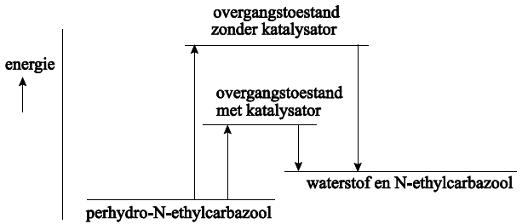
- in het energiediagram één niveau van waterstof en N-ethylcarbazool / van de reactieproducten / van de eindstoffen getekend en dit niveau hoger dan het niveau van de beginstof getekend 1
- in het energiediagram een niveau voor de overgangstoestand zonder katalysator als hoogste niveau getekend en het niveau voor de overgangstoestand met katalysator lager dan het niveau voor de overgangstoestand zonder katalysator 1
Indien in een overigens juist antwoord bij één of meer van de zelf getekende energieniveaus geen
bijschrift is gezet 1

Polymeren maken de chip 2017-I(III)
- maximumscore 2
Een juist antwoord kan als volgt zijn weergegeven:
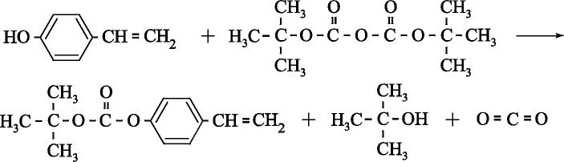
- na de pijl de juiste structuurformule van methylpropaan-2-ol 1
- na de pijl de structuurformule van CO₂ 1
- maximumscore 3
Een juist antwoord kan als volgt zijn weergegeven:
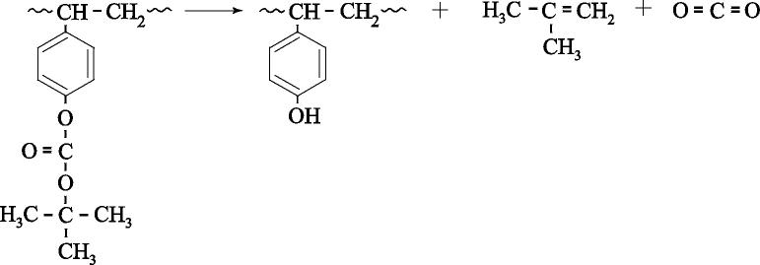
- voor en na de pijl een C–C binding weergegeven in de monomeereenheden 1
- voor en na de pijl de rest van de structuur van de respectievelijke monomeereenheden juist weergegeven 1
- na de pijl de structuurformules van CO₂ en van methylpropeen 1
Indien in een overigens juist antwoord voor en na de pijl de monomeereenheden zijn
weergegeven als monomeren 2

Opmerkingen
- Wanneer CO₂ niet in structuurformule is weergegeven, dit hier niet aanrekenen.
- Wanneer een antwoord is gegeven als:
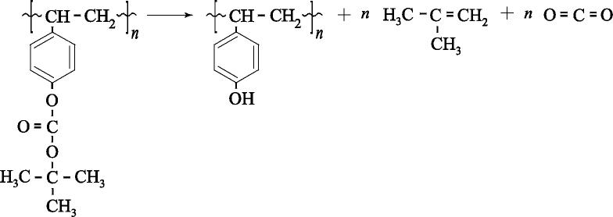
dit goed rekenen.
- maximumscore 2
Een juist antwoord kan als volgt zijn geformuleerd:
H⁺ wordt niet verbruikt in de reactie (omdat H⁺ de katalysator is).
Eén H⁺ kan de omzetting van meerdere BOC-4-hydroxystyreeneenheden katalyseren, waardoor de molverhouding $\frac{PAG }{BOC-4-hydroxystyreeneenheden}$ kleiner dan 1 zal zijn.
- notie dat H⁺ niet wordt verbruikt (omdat H⁺ de katalysator is) 1
- juiste conclusie 1
- maximumscore 2
Een juist antwoord kan als volgt zijn geformuleerd:
In een basische oplossing worden in de zijgroepen van de polymeerketens O– groepen gevormd. Het polymeer lost op doordat ion-dipool interacties tussen de O– groepen en watermoleculen optreden / door de hydratatie van de O– groepen.
- notie dat (in een basische oplossing) negatieve groepen worden gevormd 1
- notie dat ion-dipool interacties tussen watermoleculen en de negatieve groepen optreden / hydratatie
van de negatieve groepen optreedt 1
Opmerking
Wanneer een antwoord is gegeven als: ‘De ion-dipool interacties tussen de O– groepen en watermoleculen zijn sterker dan de waterstofbruggen tussen de OH groepen en watermoleculen.’, dit goed rekenen.
- maximumscore 2
Een juist antwoord kan als volgt zijn geformuleerd:
In het onbelichte deel is nog copolymeer X aanwezig.
De BOC-4-hydroxystyreen-eenheden in copolymeer X zijn hydrofoob/apolair. Methoxybenzeen is ook hydrofoob/apolair (waardoor copolymeer X hierin oplost).
- notie dat copolymeer X hydrofoob/apolair is 1
- notie dat methoxybenzeen hydrofoob/apolair is (en conclusie) 1
Opmerking
Wanneer een antwoord is gegeven als: ‘In copolymeer X zijn (in de zijgroepen van BOC-4-hydroxystyreen-eenheden) grote hydrofobe/apolaire groepen aanwezig. Deze groepen nemen meer ruimte in / steken verder uit (van de keten) dan de (kleinere) hydrofiele/polaire OH groepen (van hydroxystyreen-eenheden). Een keten van copolymeer X is daardoor overwegend hydrofoob/apolair. Methoxybenzeen is ook hydrofoob/apolair (waardoor copolymeer X hierin oplost).’, dit goed rekenen.
- maximumscore 3
Een juist antwoord kan als volgt zijn geformuleerd:
Als de H₂ concentratie wordt verlaagd, neemt de etssnelheid toe.
Als de H₂ concentratie wordt verlaagd, neemt de selectiviteit af.
Toelichting:
Als de [H₂] relatief laag is, verloopt reactie 2 minder. Er is dan minder H• aanwezig is, waardoor reactie 3 ook minder zal verlopen. Hierdoor neemt de [F•] toe, waardoor reactie 4 sneller verloopt.
Omdat [F•] is toegenomen, zal ook reactie 6 sneller verlopen. Hierdoor neemt de selectiviteit af, omdat dan de Si laag niet intact blijft.
- notie dat bij een lage [H₂] reacties 2 en 3 minder verlopen, waardoor de [F•] toeneemt 1
- notie dat dan reactie 4 sneller verloopt en conclusie betreffende de etssnelheid 1
- notie dat dan reactie 6 sneller verloopt en conclusie betreffende de selectiviteit 1

Chemicaliën uit biomassa 2017-I(IV)
- maximumscore 2
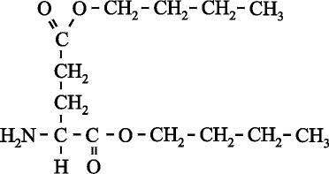
- juiste structuur van glutaminezuur waarbij twee zuurgroepen hebben gereageerd met butaan-1-ol 1
- juiste weergave van de estergroepen 1
Indien een juiste structuurformule van een monoëster van glutaminezuur en butaan-1-ol is weergegeven 1
Indien een juiste structuurformule van een cyclische diëster van glutaminezuur en butaan-1,4-diol is weergegeven 1
- maximumscore 2
Een juist antwoord kan als volgt zijn geformuleerd:
De reactie tussen de aminozuren en butaan-1-ol kan alleen optreden doordat de moleculen aan het grensvlak van de vloeistoffen botsen. Wanneer flink wordt geroerd, wordt het (totale oppervlak van het) grensvlak tussen de vloeistoffen groter, waardoor er meer (effectieve) botsingen (per tijdseenheid) kunnen plaatsvinden (waardoor de reactiesnelheid groter wordt).
- notie dat de reactie alleen kan optreden doordat de moleculen aan het grensvlak van de vloeistoffen
botsen 1
- notie dat bij roeren het (totale oppervlak van het) grensvlak groter wordt, waardoor er meer (effectieve) botsingen (per tijdseenheid) kunnen plaatsvinden (waardoor de reactiesnelheid groter wordt) 1
Indien in een overigens juist antwoord het ‘botsende-deeltjes-model’ niet is gebruikt, bijvoorbeeld in een antwoord als: ‘Wanneer wordt geroerd, wordt het (totale oppervlak van het) grensvlak (en dus de reactiesnelheid) groter.’ 1
- maximumscore 2
Een juist antwoord kan als volgt zijn weergegeven:
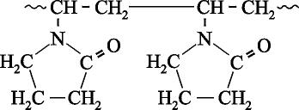
- het fragment opgebouwd uit twee eenheden NVP en uiteinden weergegeven met ~ of met – of met • 1
- in de polymeerketen C–C bindingen en rest van de structuur juist 1

- maximumscore 3
Een juist antwoord kan als volgt zijn weergegeven:
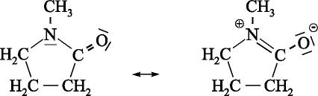
- een grensstructuur van NMP met een C=N binding in de ring 1
- in deze grensstructuur de formele ladingen juist aangegeven 1
- de andere grensstructuur van NMP met een C=O binding en in beide grensstructuren alle niet-bindende elektronenparen weergegeven en alle atomen voldoen aan de octetregel 1
Opmerking
Wanneer een antwoord is gegeven als:
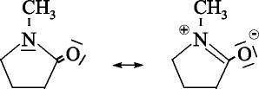, dit goed rekenen.
- maximumscore 2
Een juist antwoord kan als volgt zijn weergegeven:
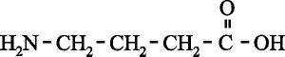
- koolstofskelet van 4 C atomen met een aminogroep en een zuurgroep 1
- de aminogroep op plaats 4 en de rest van de structuur juist weergegeven 1
Indien een antwoord is gegeven als: 1
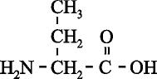
- maximumscore 2
Voorbeelden van een juist antwoord zijn:
- Reactie 4 is een additiereactie, want één C–C binding van de drievoudige binding in ethyn verdwijnt (en er ontstaan geen andere stoffen).
- Bij een substitutiereactie ontstaan twee stoffen/deeltjes. Hier ontstaat maar één stof, dus het is een additiereactie.
- notie dat in reactie 4 één C–C binding van de drievoudige binding in ethyn verdwijnt (en er geen
andere stoffen ontstaan) 1
- conclusie 1
of
- notie dat bij een substitutiereactie twee stoffen/deeltjes ontstaan, terwijl in reactie 4 maar één stof ontstaat 1
- conclusie 1
Opmerkingen
- Wanneer een antwoord is gegeven als: ‘Het is een additie want de reactie kan worden weergegeven met C₄H₇ON + C₂H₂ → C₆H₉ON.’, dit goed rekenen.
- Wanneer een antwoord is gegeven als: ‘Het is een additie want uit twee stoffen ontstaan één stof.’, dit hier goed rekenen.

- maximumscore 3
Een juist antwoord kan als volgt zijn weergegeven:
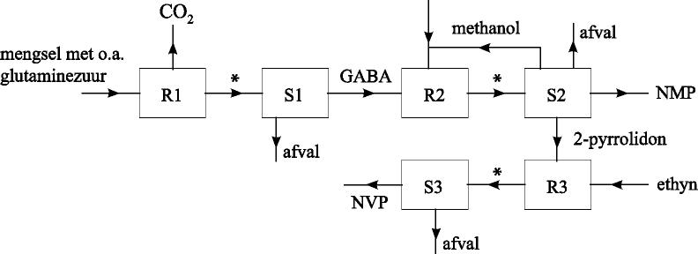
- GABA bij de pijl tussen S1 en R2 en 2-pyrrolidon bij de pijl tussen S2 en R3 1
- instroom van ethyn in R3 en uitstroom van NMP uit S2 en uitstroom van NVP uit S3 1
- invoer van methanol van buiten in R2 en terugvoer van methanol uit S2 naar R2 1
Opmerking
Wanneer in een overigens juist antwoord bij de stofstroom van afval uit S2 ook water en/of methanol is vermeld, dit niet aanrekenen.
- maximumscore 3
Een voorbeeld van een juiste berekening is:
$\frac{1538×{10}^{3}}{147,13}×\frac{100}{{10}^{2}}×\frac{100}{{10}^{2}}×\frac{50}{{10}^{2}}×\frac{92}{{10}^{2}}×99,13$ = 4,8⋅10⁵ g (NMP)
en
$\frac{1538×{10}^{3}}{147,13}×\frac{100}{{10}^{2}}×\frac{100}{{10}^{2}}×\frac{100-50}{{10}^{2}}×\frac{100}{{10}^{2}}×\frac{90}{{10}^{2}}×111,14$ = 5,2⋅10⁵ g (NVP)
- juiste berekening van de molaire massa’s (via Binas-tabel 99) van glutaminezuur (147,13 g mol^{–1}),
NMP (99,13 g mol^{–1}) en NVP (111,14 g mol^{–1}) 1
- juiste verwerking van alle percentages van omzetting en selectiviteit 1
- juiste omrekeningen van massa naar mol en van mol naar massa en noteren van een consequente massa-eenheid 1
Opmerking
Wanneer in de berekening één of meerdere van de percentages (omzetting en selectiviteit) die 100% bedragen niet zijn opgenomen, dit niet aanrekenen.

